Dzień dobry dzieci.
Mam nadzieję, że odpoczęliście podczas weekendu i możemy zacząć pracę. Przypominam Wszystkim, że w tym tygodniu pracujemy tylko 3 dni. W czwartek mamy święto – Boże Ciało, a piątek jest dla Was dniem wolnym od nauki.

Temat na dziś:
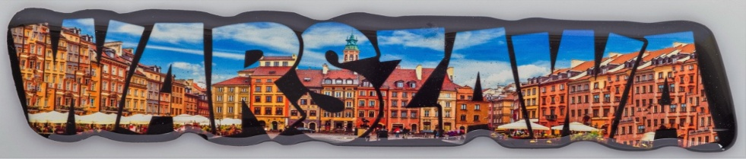
Wizyta w stolicy

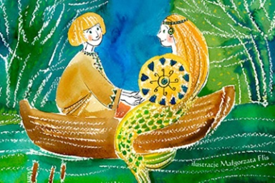
Zapraszam wszystkie dzieci do wysłuchania
przepięknej legendy pt. „Wars i Sawa”.
To legenda o założeniu Warszawy.
https://www.youtube.com/watch?v=0m3UvlpNKOE

Jeśli spodobała się Wam moja propozycja z cyklu „Czytanie przed spaniem”,
zapraszam Was i waszych najbliższych
do wysłuchania kolejnych bajek dla dzieci.
Prezentują je wybitni polscy aktorzy.
Muszę przyznać, że zobaczyłam kilka z nich i niezwykle mi się spodobały!
Zapraszam!
https://www.youtube.com/playlist?list=PLbonZR9tEX6jQ0Ba_DUTVLp-jGFtdcsU9

Podręcznik – str. 50 i 51.
Przeczytajcie opowiadanie „Ciekawe, jak w Warszawie”.
Spróbujcie razem ustalić, które z obiektów wymienionych w tekście są zabytkami, a które wybudowano współcześnie.
Przeczytaj i zapoznaj się i informacjami o Warszawie ze str. 51.
Czy zastanawialiście się, co to znaczy, że miasto jest stolicą? Otóż stolica to miasto, w którym znajdują się najważniejsze urzędy państwowe, będące siedzibą władz. Chodzi tu o parlament, czy o siedzibę prezydenta.
Ćwiczenia z j. polskiego – str. 47 – 48.
Wykonaj wszystkie zadania. Zanim przepiszesz zdania z ćw. 1 do zeszytu z j. polskiego, wykonaj ozdobny napis WARSZAWA.

Dla chętnych dzieci – krzyżówka.
Jeśli masz ochotę rozwiąż krzyżówkę. Nie musisz jej przerysowywać, wystarczy, że napiszesz w zeszycie z j. polskiego odgadnięte wyrazy i hasło.
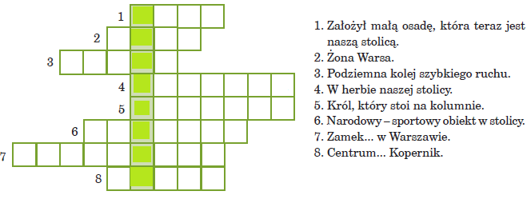
Dzieci, czy pamiętacie o ćwiczeniu czytaniu?
Mam nadzieję, że każdy z Was codziennie czyta na głos.
To bardzo ważne.

Ćwiczenia z matematyki – str. 75 oraz dwa dowolne zadania ze str. 76 (oprócz 3).
Pracujemy nadal z pełnymi dziesiątkami. Myślę sobie, że pewnie te obliczenia spodobały się Wam. Nadal możecie obliczać na liczydełku. Na liczydle doskonale widać pełne dziesiątki, ponieważ jeden rząd koralików, to właśnie pełna dziesiątka. Powodzenia.

W tym tygodniu, w dowolnym czasie uzupełnijcie sobie „Kaligrafię” ze strony 57.
Pamiętajcie, żeby pisać starannie, trzymać się w liniach i pięknie łączyć literki oraz zachowywać kształt liter.

Życzę miłej pracy.
Izabela Szymczak

